Архітектура обчислювальних систем та схемотехніка

*Лабораторна робота №2*

Виконав:

Студент групи ПМО-11

Ласько Маркіян

**Тема:** Побудова і дослідження шифраторів та дешифраторів.

**Мета**: З використанням можливості пакета EWB побудувати логічні схеми шифраторів та дешифраторів на базі логічних елементів. Перевірити роботу схем та створити макроелементи кожної схеми.

**Результат побудови шифратора:**

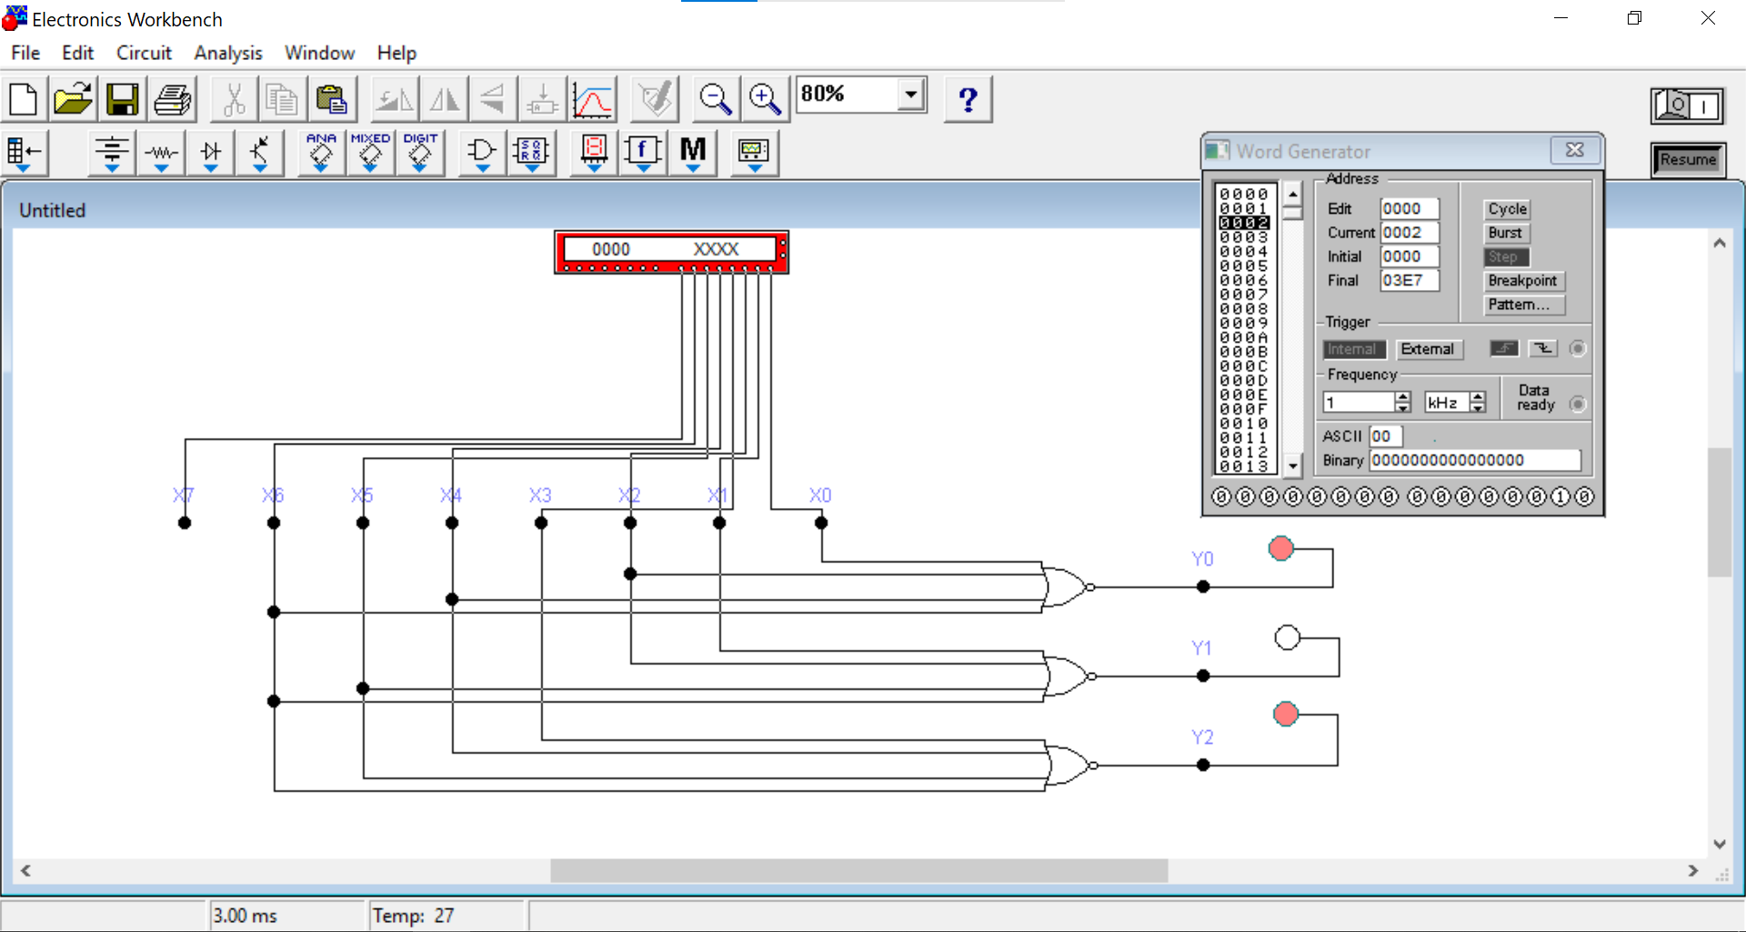

Для цього використано:

● 4-input OR gate (3 шт)

● Connector (16 шт)

● Indicator (3 шт)

● Word Generator (1 шт)

|  |  |  |  |  |  |  |  |  |  |  |
| --- | --- | --- | --- | --- | --- | --- | --- | --- | --- | --- |
| **Y2** | **Y1** | **Y0** | **X0** | **X1** | **X2** | **X3** | **X4** | **X5** | **X6** | **X7** |
| 0 | 0 | 1 | 1 | 0 | 0 | 0 | 0 | 0 | 0 | 0 |
| 0 | 1 | 0 | 0 | 1 | 0 | 0 | 0 | 0 | 0 | 0 |
| 0 | 1 | 1 | 0 | 0 | 1 | 0 | 0 | 0 | 0 | 0 |
| 1 | 0 | 0 | 0 | 0 | 0 | 1 | 0 | 0 | 0 | 0 |
| 1 | 0 | 1 | 0 | 0 | 0 | 0 | 1 | 0 | 0 | 0 |
| 1 | 1 | 0 | 0 | 0 | 0 | 0 | 0 | 1 | 0 | 0 |
| 1 | 1 | 1 | 0 | 0 | 0 | 0 | 0 | 0 | 1 | 0 |
| 0 | 0 | 0 | 0 | 0 | 0 | 0 | 0 | 0 | 0 | 1 |

**Результат побудови дешифратора:**

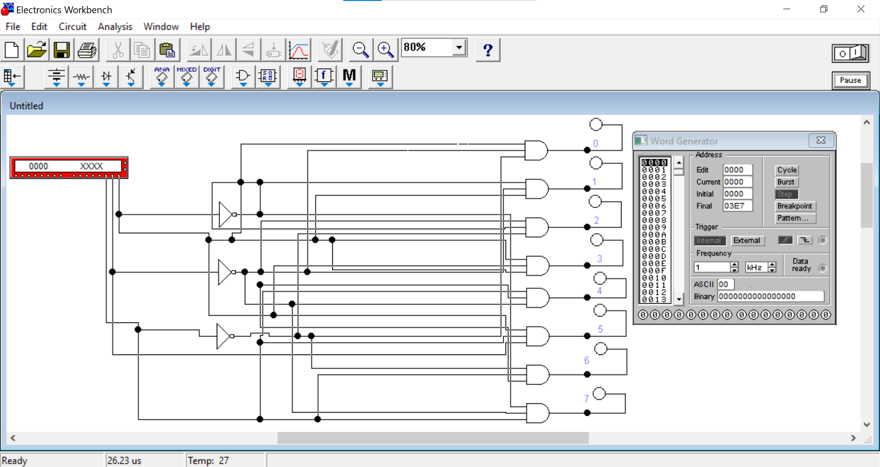

Для цього використано:

● Ground (1 шт)

● Word Generator (1 шт)

● Макроелемент ttriger (4 шт)

● NOT Gate (2 шт)

● 2-Input OR Gate (2 шт)

● 2-Input AND Gate (1 шт)

● Connector (9 шт)

● Indicator (4 шт)

|  |  |  |  |  |  |  |  |  |  |  |
| --- | --- | --- | --- | --- | --- | --- | --- | --- | --- | --- |
| ***Y2*** | ***Y1*** | ***Y0*** | **X0** | **X1** | **X2** | **X3** | **X4** | **X5** | **X5** | **X7** |
| *0* | *0* | *1* | 1 | 0 | 0 | 0 | 0 | 0 | 0 | 0 |
| *0* | *1* | *0* | 0 | 1 | 0 | 0 | 0 | 0 | 0 | 0 |
| *0* | *1* | *1* | 0 | 0 | 1 | 0 | 0 | 0 | 0 | 0 |
| *1* | *0* | *0* | 0 | 0 | 0 | 1 | 0 | 0 | 0 | 0 |
| *1* | *0* | *0* | 0 | 0 | 0 | 0 | 1 | 0 | 0 | 0 |
| *1* | *0* | *1* | 0 | 0 | 0 | 0 | 0 | 1 | 0 | 0 |
| *1* | *1* | *0* | 0 | 0 | 0 | 0 | 0 | 0 | 1 | 0 |
| *1* | *1* | *1* | 0 | 0 | 0 | 0 | 0 | 0 | 0 | 1 |

**Висновок:** Виконуючи цю лабораторну роботу, я освоїв  роботу з пакетом Electronics Workbench (EWB). Ознайомився з можливостями пакету щодо побудови логічних схем шифраторів та дешифраторів. Застосував набуті знання для побудови простих логічних схем шифратора та дешифратора на базі логічних елементів. Перевірив роботу схем, створив макроелементи кожної схеми і склав таблиці істинності.